**Guía Práctica**

El libro de arena

**Actividad 1**

Considera la sucesión $\left\{a_{n}\right\}$ cuyos seis primeros términos son:

$$\left\{\frac{5}{2},\frac{10}{3},\frac{15}{4},4,\frac{25}{6},\frac{30}{7},... \right\}$$

1. Marca si las siguientes afirmaciones son verdaderas o falsas.

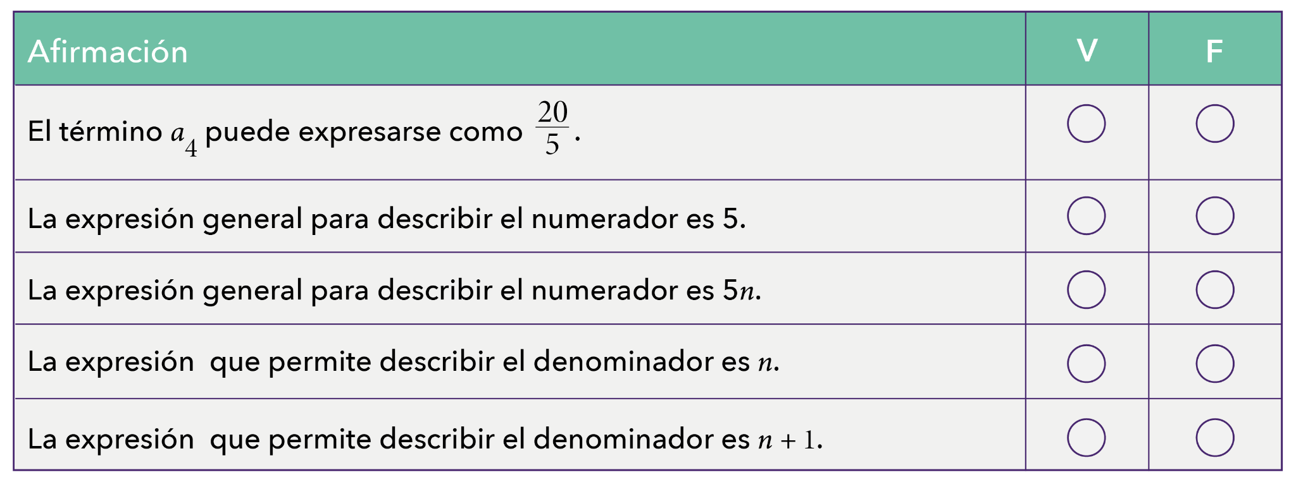

1. A partir de lo anterior, ¿cuál de los siguientes podría ser el término general de $\left\{a_{n}\right\}$?
$a_{n}=\frac{5}{n}$

$a_{n}=\frac{5n}{n}$

$a_{n}=\frac{5n}{n+1}$

2. No existe una expresión para $a_{n}$.
3. En el siguiente recurso (<https://www.geogebra.org/m/bbbe3w36>) se muestran algunos términos de la sucesión $\left\{a_{n}\right\}=\left\{\frac{5n}{n+1}\right\}$ ubicados sobre la recta numérica. Mueve el deslizador para cambiar el valor de $n$ para establecer una conjetura sobre el límite de esta sucesión.

|  |  |
| --- | --- |
| $$\lim_{n→∞}\frac{5n}{n+1}=$$ |  |

**Solucionario**

**Actividad 1**

|  |  |  |
| --- | --- | --- |
| **1** |  | V  F  V  F  V |

|  |  |  |
| --- | --- | --- |
| **2** |  | c) |

|  |  |  |
| --- | --- | --- |
| **3** |  | $$\lim_{n→∞}\frac{5n}{n+1}=5$$ |